**«СОЛНЕЧНЫЙ ЛИСТИК»**

**учебно-методическое пособие для начинающих вокалистов**

**ДМШ и ДШИ на основе авторской песни**

Романова Ольга Александровна,

преподаватель академического вокала

БМБУ ДО «Детская школа искусств» п. Монетного

Актуальность выбора темы учебно-методического пособия «Солнечный листик», в контексте работы с начинающими вокалистами ДМШ и ДШИ опирается на тот факт, что пение - это наиболее популярный вид музыкального исполнительства. Народное, любительское, эстрадное, академическое и другие виды пения сопровождают человека всю его жизнь – независимо от его пола, возраста, национальности, образования, материального достатка, наличия музыкальных способностей и т. д. Более того, в настоящее время наблюдается всплеск интереса к профессиональному пению, которое требует специальной подготовки голоса. Это подтверждается возросшим числом желающих получить вокальное образование в стенах ДМШ и ДШИ.

Преподавание сольного пения в нашей стране традиционно предполагает три этапа: Детская музыкальная школа или Детская школа искусств – Музыкальное училище – ВУЗ или Консерватория. Но при этом, до сих пор мало изучена роль ДМШ и ДШИ, как первого, исходного этапа, в процессе которого большая часть начинающих певцов открывает для себя свой голос и осваивает основы музыкального искусства. Именно на этом этапе перед педагогом лежит ответственность за успешное дальнейшее профессиональное становление и развитие певца в среднем или высшем звене учебного процесса.

Данное учебно-методическое пособие нацелено исключительно на неопытных вокалистов, поэтому целью начального этапа овладения голосом является закладывание основ профессионального опыта, выработка привычек, необходимых для организации дальнейшей профессиональной певческой жизни. А **цель** самого пособия – рассмотреть основные аспекты формирования исполнительского мастерства юных певцов в ДМШ и ДШИ, как начальном этапе обучения.

Для полного раскрытия вышеизложенной цели были поставлены следующие **задачи**:

1. Выявление специфики подбора репертуара для юных вокалистов;
2. Изучение и определение методов работы с начинающими вокалистами при разучивании нового песенного материала;
3. Анализ, выявление и формулирование основных принципов обучения неопытных певцов;
4. Подбор авторского песенного материала с методическими рекомендациями в соответствии с рассматриваемыми принципами обучения начинающих вокалистов.

На практике каждый педагог – вокалист имеет свой подход к достижению поставленной цели и задач в воспитании неопытного певца, но всеми признано, что эта категория учеников требует определенной системы работы, основанной на учитывании возрастных особенностей детей и индивидуальном подходе.

**Специфика подбора репертуара для юных вокалистов.**

Главными критериями подбора репертуара служит соответствие возрасту, возможностям и интересам юных певцов. А также содействие развитию их вокально-технических и исполнительских способностей.

Правильным будет построение репертуара исходя из исторического развития музыки, т. е. по мере усложнения музыкального языка, исполнительских требований и эволюции вокальной техники. Но, особо следует остановиться на музыке современных авторов, которая сегодня звучит повсюду. И молодое поколение певцов должно быть подготовлено для ее исполнения. Легкие в музыкальном и вокальном отношении произведения должны включаться в репертуар как можно раньше, чтобы слух привыкал к новым гармониям, к сложному, а иногда, необычному языку современной музыки. За время обучения на школьной скамье эта музыка должна успеть сделаться понятной, близкой молодому певцу. В свете этих тенденций данное учебно-методическое пособие предлагает новый авторский песенный материал для работы с начинающими вокалистами, прошедшими апробацию в Детской школе искусств п. Монетного на отделении академического вокала. В представленных нотах песен и методических рекомендациях к ним автора учебно-методического пособия «Солнечный листик» О. Романовой заключены **новизна и инновационность** предлагаемой работы.

**Методы работы с начинающими вокалистами при разучивании песни.**

1. Мелодию лучше начинать разучивать без текста, на какой-нибудь слог, например «ля» (в таком случае все внимание ученика будет сосредоточено на звуковысотной линии).
2. Подвижные песни сначала необходимо пропевать в медленном темпе, чтобы ребенок успевал хорошо, правильно проговаривать все слова, особенно трудные для произношения.
3. Сложные по ритмическому рисунку и мелодии фрагменты песни необходимо поучить отдельно. Чтобы ребенок наглядно понял, куда движется мелодия и куда направить голос, пользуйтесь жестом (рука следует вверх и вниз, скачком или плавно, в зависимости от движения мелодии). Такты с трудным ритмическим рисунком нужно прохлопать и пропеть на какой-либо слог.
4. Чтобы звук во время пения имел красивую окраску, следите за губами ребенка. Они всегда должны иметь округлую форму. Этому помогает и хорошо открывающийся рот.
5. Дышать нужно спокойно, не поднимая плеч и не делая шумных вдохов перед каждой новой фразой песни. Сохранять воздух в легких желательно до окончания фразы, экономно его расходуя. Научиться этому можно, поиграв, например, с белыми комочками ваты (дуть на комочек как можно дольше, наблюдая, как он плавно передвигается).
6. Перед пением голос должен быть «разогрет». Для этого используются небольшие распевки, которые пропеваются от разных звуков, постепенно повышаясь или понижаясь.
7. Правильное положение корпуса юного вокалиста во время пения помогает исполнению песни. Сидеть нужно прямо без напряжения, расправив плечи, руки спокойно положить на колени ближе к корпусу голову вниз опускать не следует. При исполнении песни, стоя, спина должна быть прямой, руки опущены вдоль туловища. При таком положении корпуса вся дыхательная система, весь голосовой аппарат гармонично настроены на процесс пения.

**Основные принципы обучения начинающих вокалистов.**

1. **Вокальность мелодического материала.**

В начале работы во главу угла ставится удобство пения музыкального произведения, благодатность для голоса учебного репертуара начинающих певцов, позволяющих улучшать качество фонации при неспешном развитии звуковысотности и силы голоса.

1. **Разработка примарных тонов.**

Совершенствование наиболее естественных звуков на центре диапазона голоса, которые ложатся в основу вокального воспитания певцов.

1. **К звуку через эмоции, художественный образ.**

На первых шагах работы необходимо организовать их звучание не столько путем вмешательства их методически незрелого сознания в сложный комплексный фонационный процесс, сколько формировать необходимый певческий звук с помощью эмоционально-художественных представлений.

1. **Связь речевого стереотипа и певческого.**

На самых первых шагах не всегда желательна борьба с речевым стереотипом. Ранние требования полной округленности и большой напряженности звучания, а также отрыв от речевого звукоформирования иногда создают для начинающих вокалистов повышенные трудности, нарушают связь с привычными ощущениями.

1. **Разработка выигрышных сторон исполнительского комплекса.**

Лучшие певческие качества в начале обучения необходимо рассматривать как отправные в занятиях. На первых порах, поощряются сильные стороны, и не слишком акцентируется внимание на недостатках, так как борьба с ними сковывает новичка. Участника воодушевляют положительной оценкой его действительных возможностей (без перехваливания).

1. **Многократная отработка основных качеств звучания.**

Мягкость, звонкость, легкость, певучесть и естественность звука следует совершенствовать и закреплять в повторении на не усложняющемся мелодическом материале. Но при этом постепенно повышаются требования к осознанности певческого тона, автоматизируются вокальные координации, совершенствуется исполнительство путем творческого поиска разных подходов и методов работы.

1. **Прогнозирование исполнительской перспективы.**

Предвидение творческой перспективы должно предшествовать формированию методики занятий с каждым певцом. Развитие вокального прогнозирования способно повысить эффективность всей вокально-педагогической работы.

**Вокальность мелодического материала**

C:\Users\Ольга\Documents\Партитуры\Солнечный листик\Солнечный листик_0002.tif

**Методические рекомендации**

Перед разучиванием песни «Солнечный листик» преподаватель проводит беседу об осени и осенних забавах. После первого выразительного исполнения определяется настроение музыки и слов песни. Преподаватель останавливает внимание на следующих фразах, с просьбой объяснить их смысл: «веночки заплетать», «гербарий собирать», «солнечный наряд». Вместе с ребенком проговариваются отдельные фразы, четко и ясно произнося каждое слово. Следует обратить внимание на быстрое произношение согласных «с», «з», «щ», «ш».

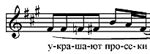 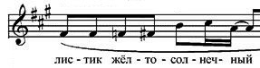

А также протяжность гласных в словах: «осенью», «здорово», «весело», «собирать», «суровою», «солнце», «листочки», «просеки», «частичку», «шкатулочку», «донышко» «припасла» и т.д. Исполняя песню, необходимо выполнять логические смысловые ударения в соответствии с текстом произведения.

Песня исполняется напевно и ласково в умеренном темпе. Необходимо выразительно передавать в исполнении лирический характер песни. Исполнять ее следует легко, умеренно громко, усиливая звучание во 2-ом куплете, но, не форсируя звук. Мелодические фразы требуют хорошего дыхания и внимательного отношения к его равномерному расходованию. Дыхание следует брать точно с началом новой музыкальной фразы и обращать внимание на то, чтобы дети не разрывали слова посередине, удерживая дыхание до конца фразы. Окончания фраз не должны обрываться, а звучать мягко и аккуратно с удержанием чистоты интонации на них.

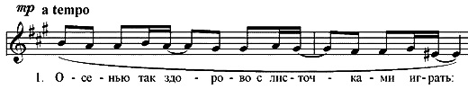

Исполняя песню «Солнечный листик», ребенок учится воспроизводить голосом поступенное движение мелодии, точно интонируя и сохраняя ритмический рисунок. Сложные по мелодическому и ритмическому рисунку такты следует вычленить и отдельно проработать следующими приемами: показ - повторение, прохлопывание и пропевание, в качестве упражнения.

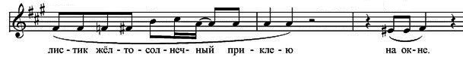

**Разработка примарных тонов**

C:\Users\Ольга\Documents\Партитуры\Мамина принцесса\Мамина принцесса_0001 (2).tif

**Методические рекомендации**

При разучивании песни «Мамина принцесса» необходимо учить начинающего вокалиста передавать ее радостный, праздничный характер. Исполнять легким звуком в оживленном темпе 1-ю и 3-ю части, более широко, важно и подчеркнуто 2-ю («Танцев знаю много…»).

Разучивание песни следует начать с первоначального яркого и выразительного исполнения педагогом. Акцент следует сделать на мелодии песни, которая ложится на диссонирующие элементы в сопровождении.

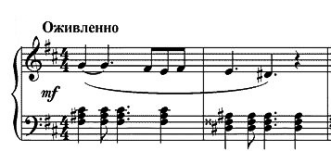

Чтобы ребенок интонационно чисто начинал петь после непривычного для слуха маленького ребенка вступления необходимо пропевать, сначала вслух, а затем про себя, мелодию всего инструментального вступления.

Во время исполнения следить за чистым интонированием малых и больших секунд, поступенного движения мелодии вверх или вниз. Отрабатывать внимательное отношение к окончаниям фраз, слов, чтобы они пропевались мягко, а не «бросались» и не «выталкивались» (Маленькой принцес**СЕ**, хорошо живет**СЯ** и т.д.)

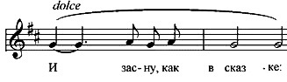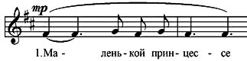

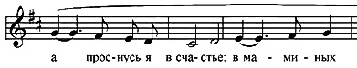

Преподавателю необходимо обращать внимание на точное выпевание долгих нот (четверть с точкой, залигованные ноты, половинные)

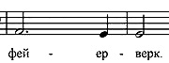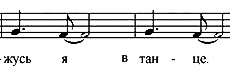

В процессе разучивания с ребенком обращается внимание на ясность произношения слов, для чего необходимо четко проговаривать текст песни на высоком звучании, выделяя смысловые слова и слоги.

**К звуку через эмоции, художественный образ**

C:\Users\Ольга\Documents\Партитуры\Лучик солнца\Лучик солнца_0001.tif

**Методические рекомендации**

Перед первым исполнением песни «Лучик солнца» необходимо поговорить о том, как важна в нашей жизни роль мамы. Как надо к ней относиться на протяжении все своей жизни. Какими словами в песне передана любовь и уважение к самому дорогому человеку на свете: «Но хранит тебя твоя судьба – зовешь ее ты: МАМА!»

Во время разучивания песни учить детей передавать спокойный, лирический характер песни. Петь легким звуком, выразительно, напевно, в умеренном темпе, но так чтобы фраза «не разваливалась», а звучала цельно: «Лучик солнца есть, светит он во тьме…», «Приоткрою дверь, и ты скорее мне поверь, я знаю…» и т. д.

Очень внимательно обращаться во время певческого дыхания к длинным, залигованным нотам. Следить за точным выпеванием и распеванием звука во время длинной ноты, а также за удержанием высокого и ровного звучания при выходе из нее во время исполнения нисходящего скачкообразного движения мелодии. Брать дыхание перед началом пения и между музыкальными фразами-мотивами: «Лучик солнца есть, **˅** светит он во тьме…**˅** Приоткрою дверь,**˅** и ты скорее мне поверь,**˅** я знаю…**˅**» и т. п.

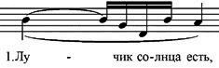

Правильно, внятно, на хорошей опоре произносить слова во 2-й ч. песни. Следить за отчетливым произношением согласных в конце слов: «жиз**НЬ**», «долже**Н**», «храни**Т**».

Песню следует петь негромким, естественным звуком в 1-й и 3-й частях, но усиливая звучность без его форсирования во 2-й части.

При разучивании обратить внимание на изменения ритмического рисунка мелодии в 3-й части, по сравнению с 1-й. Необходимо отдельно разобрать данные моменты ритма вне мелодического пропевания с использованием показа, проговаривания и прохлопывания:

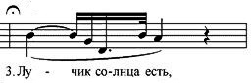 

Необходимо учитывать, что в конце 2-й части фермата. В работе над исполнением надо следить за согласованностью вступления после нее вокалиста и концертмейстера.

**Связь речевого стереотипа и певческого**

**C:\Users\Ольга\Documents\Партитуры\Прогулка до мажор\Прогулка до мажор_0001 (2).tif**

**Методические рекомендации**

Песня «Прогулка» имеет веселый, радостный характер и передает близкие ребенку эмоциональные впечатления от прогулки и катания с горы ясным зимним днем. Исполнять эту песню надо легким, естественным звуком в оживленном темпе. Следить за точным началом пения певца после вступления.

Во время работы над мелодической линией отрабатывать чистоту интонирования поступенного движения вверх или вниз, скачков.

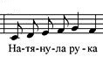 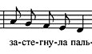 C:\Users\Ольга\Pictures\скриншот\прог2.JPG 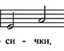

Обращать внимание юного вокалиста на правильное произношение текста: натяну**ЛА**, застегну**ЛА**, закрути**ЛА**, заюли**ЛА**, кати**ЛА**, растегну**ЛОСЬ**. Обращать внимание на четкое замыкание согласных в конце слов: «вете**Р** трогае**Т**», «дуе**Т** весело», «оче**НЬ** трудно бе**З** …, оче**НЬ** вете**Р** бье**Т** в лицо!».

Исполнять песню необходимо умеренно громко, постепенно усиливая звучность от ***mp*** до ***mf*** , но не форсируя звук. Обращать внимание на логические ударения в словах и фразах.

Прежде чем приступить к разучиванию песни, поговорить с учащимся о зиме, зимних забавах, о том, как весело зимой кататься с горки и играть в снежки. И попросить передать живые эмоции ребенка в выразительном исполнении произведения.

Обратить внимание юного вокалиста на звукоизобразительность музыкального сопровождения, в котором можно точно уловить подпрыгивающую поступь радостно бегущего ребенка на прогулку, гул и завывание поземки, «скатывание» всего музыкального материала вниз на словах: «Я стрелой с горы катила…» и т.д.

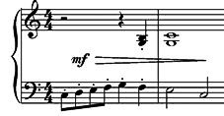 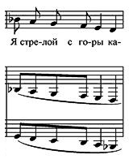

**Разработка выигрышных сторон исполнительского комплекса**

C:\Users\Ольга\Documents\Партитуры\Подснежник до мажор\Подснежник до мажор_0001 (2).tif

**Методические рекомендации**

В работе над песней «Подснежник» преподавателю следует направлять юного вокалиста на передачу нежного, лирического характера песни во время исполнения. Ее следует исполнять ласково, напевно, выразительно, в умеренном темпе. Главной трудностью произведения является широкий диапазон вокальной линии для начинающего певца. Но при условии имеющихся звуков в диапазоне до1 – ми2 в арсенале ученика это произведение станет хорошей отправной точкой для подготовки к исполнению более серьезного классического материала. Кроме этого песня может быть исполнения во втором учебном полугодии в связи с весенним женским праздником, где достижения юного певца могут пройти коллективную проверку успешности его занятий.

Мелодическая линия данной песни постоянно меняет свое направление, что требует очень внимательного отношения к точности интонирования со стороны хорошей координации между слухом и голосом.

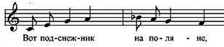 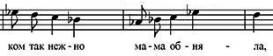

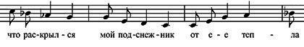

Следует правильно брать дыхание между музыкальными фразами, выполняя логические ударения; не обрывать концы музыкальных фраз, а мягко их заканчивать, чуть ослабляя звучание, удерживая на дыхании.

При пении высоких нот с текстом песни может возникнуть трудность их четкого произношения. Для решения данной проблемы педагог может предложить ученику не спеша, на высоком звучании, четко проговорить текст сложного фрагмента: «И меня с цветком так нежно мама обняла…»

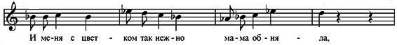

Очень важно в исполнении юного вокалиста следить за ясным произношением гласных звуков в словах: **Я Е**го, **О**тн**Е**су, м**Е**ня, т**Е**пла и т.д. А также обращать внимание на отчетливое произношение согласных в конце слов: подснежни**К**, наше**Л**, не расцве**Л**.

Педагогу необходимо обратить внимание на точность интонирования мелодической линии, поскольку фортепианное сопровождение поддерживает ее на октаву выше.

**Многократная отработка основных качеств звучания**

C:\Users\Ольга\Documents\Партитуры\Волшебный мир Уральских сказов соло\Волшебный мир Уральских сказов соло_0001 (2).tif

**Методические рекомендации**

Песня «Волшебный мир Уральских сказов» актуальна на сегодняшний день в свете патриотических тенденций воспитания молодежи. Более того, она затрагивает субкультуру Урала, которую наши дети должны не только знать, но и искренне гордиться, и, в прямом смысле этого слова, воспевать всеми доступными средствами. В разговоре о содержании произведения будет уместным провести беседу о П. Бажове и его Уральских сказах, которые нашли отражение в вокальном тексте песни.

При работе над песней педагог должен закрепить умение юного певца передавать светлый, радостный характер. Петь выразительно, легким звуком в оживленном темпе. Выполнять динамические оттенки: петь не громко, постепенно усиливая звучание, без напряжения и форсирования, а затем ослабляя, на хорошей опоре дыхания.

Юному вокалисту следует внимательно отнестись к подвижной мелодической линии, которая содержит повторяющиеся звуки, восходящие и нисходящие поступенные ходы, скачки на терцию и кварту, осложненной изменчивым ритмическим рисунком.

**C:\Users\Ольга\Pictures\скриншот\мир.JPG C:\Users\Ольга\Pictures\скриншот\мир1.JPG C:\Users\Ольга\Pictures\скриншот\мир3.JPGC:\Users\Ольга\Pictures\скриншот\мир2.JPG 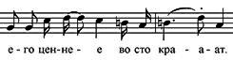**

В работе над песней должное внимание следует уделить четкому произношению слов с коротким и ясным произнесением согласных звуков без утрирования: **В**ол**Ш**ебный **М**и**Р** ураль**С**ки**Х** **С**казо**В**, **З**де**СЬ В С**ка**З**ке, е**С**ли в**С**е это имее**ШЬ**, никаки**Х** награ**Д**.

При разучивании песни педагогу необходимо отработать с неопытным певцом интонационно правильное начало пения с III ступени (звук «ля») после тонического трезвучия («фа-ля-до») в гармоническом виде инструментального сопровождения крайних частей произведения. Можно использовать следующие приемы: вычленить этот интонационный фрагмент и начинать пение после паузы, во время которой сначала нужный звук проигрывается на фортепиано, затем пропевается педагогом, а впоследствии, пропевается внутренним слухом самим учащимся.

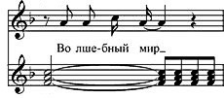 **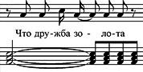**

**Прогнозирование исполнительской перспективы**

C:\Users\Ольга\Documents\Партитуры\Озорной мальчишка\Озорной мальчишка_0002.tif

**Методические рекомендации**

Песня «Озорной мальчишка» представляет собой повышенную трудность в исполнительском плане для начинающих вокалистов и подходит для разучивания способным, «продвинутым» в вокальном плане ученикам. Произведение делится на несколько частей со своими выразительно-исполнительскими характеристиками и требует значительного диапазона голоса (до1 – bми2). Данная песня по содержанию очень созвучна настроениям и задачам настоящего времени, нацеленным на воспитание высокого чувства любви к Родине, к ее истории и делам.

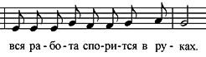

1-ый куплет исполняется весело, бодро и энергично. Необходимо следить за началом пения вокалиста сразу после вступления без задержек. Точно выдерживать паузы и «не выпадать» во время них из темпа и настроения песни.

2-ая часть более напряженная и упругая, за счет ритмического рисунка. Сначала необходимо отрабатывать ритм вне музыкальной и текстовой составляющей: прохлопать с произнесением удобных слогов.

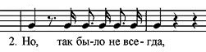 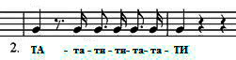

3-я часть песни более мягкая, свободная и певучая. Для достижения данного исполнения необходимо обратить внимание на ровное и спокойное певческое дыхание на хорошей опоре. Общее строение мелодического и динамического рисунка сводится к постепенному наращиванию и подготовке к кульминационной 4-й части произведения.

C:\Users\Ольга\Pictures\скриншот\мал2.JPG

В 4-м куплете заключена драматургическая кульминация всего произведения, что находит выражение в использовании высоких нот (до2 - bми2), динамики  **forte**, ритмической пульсации с залигованными нотами и ритмическими группами с точкой и поэтических выражений («в священной той войне», «врагу пришел бы вмиг конец!»)

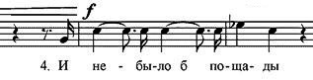

Последний куплет созвучен первому: бодрый, веселый и легкий.

**Литература**

1. Апраксина О.А. «Методика развития детского голоса»

М. Изд. МГПИ, 1983 г.

1. Багадуров В.А, Орлова Н.Д., Сергеев А,А. «Начальные приемы развития детского голоса», М. 1954 г.
2. Венгрус Л.А. «Начальное интенсивное хоровое пение», С-Пб, «Музыка», 2000 г.
3. Грачева М.С. «Развитие детского голоса», М. 1963 г.
4. Дмитриев Л. «Основы вокальной методики» «Музыка» 2007 г.
5. Емельянов В.В. «Развитие голоса. Координация и тренинг», С-Пб, «Лань», 1997 г.
6. Комарович Г.Л. «Практические советы начинающему певцу», Л., «Музыка», 1965 г.
7. Луканин В.М. «Обучение и воспитание молодого певца». Л., «Музыка», 1977 г.
8. Малышева Н.М. «О пении. Из опыта работы с певцами» М. 1988 г.
9. Малинина Е.М. «Вокальное развитие детей» М., «Музыка» 1965 г.
10. Морозов В.П. «Вокальный слух и голос» М., 1965 г.
11. Орлова Н.Д. «Развитие голоса девочек», М.. АПН РСФСР, 1963 г.
12. Стулова Г.П. «Развитие детского голоса в процессе обучения пению», М. «Прометей», 1992 г.
13. Суязова Г.А. «Мир вокального искусства», Волгоград, «Учитель»,

2007 г.